**Bài tập tuần 6**

**Môn: Thương mại điện tử**

**Họ và tên:** Nguyễn Thành Phát

**MSSV:** 21010471

**Lớp:** DHHTTT17A

**6.4 Thực hành**

**1. Cài đặt plugin woocommerce**

**2. Tạo 5 danh mục sản phẩm**

**3. Tạo 5 chuyên mục**

**4. Tạo menu từ các trang, chuyên mục và danh mục sản phẩm**

**5. Tạo 5 sản phẩm, mỗi sản phẩm gồm**

**- Sản phẩm 1:**

**a. Thông tin chi tiết: sản phẩm 1**

**b. Biến thể có ít nhất 2 thuộc tính: sản phẩm 1**

**- Sản phẩm 2:**

**a. Thông tin chi tiết: sản phẩm 2**

**b. Biến thể có ít nhất 2 thuộc tính: sản phẩm 2**

**- Sản phẩm 3:**

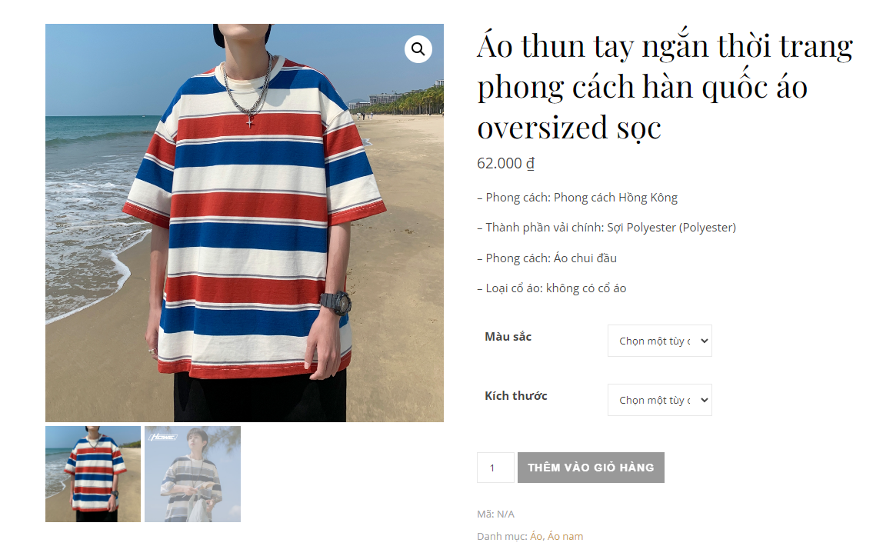

**a. Thông tin chi tiết: sản phẩm 3**

**b. Biến thể có ít nhất 2 thuộc tính: sản phẩm 3**

**- Sản phẩm 4:**

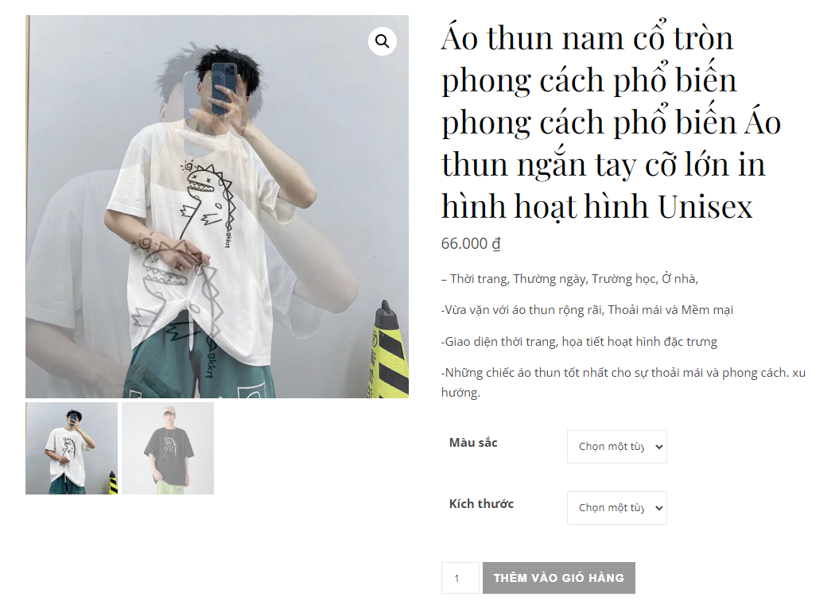

**a. Thông tin chi tiết: sản phẩm 4**

**b. Biến thể có ít nhất 2 thuộc tính: sản phẩm 4**

**- Sản phẩm 5:**

**a. Thông tin chi tiết: sản phẩm 5**

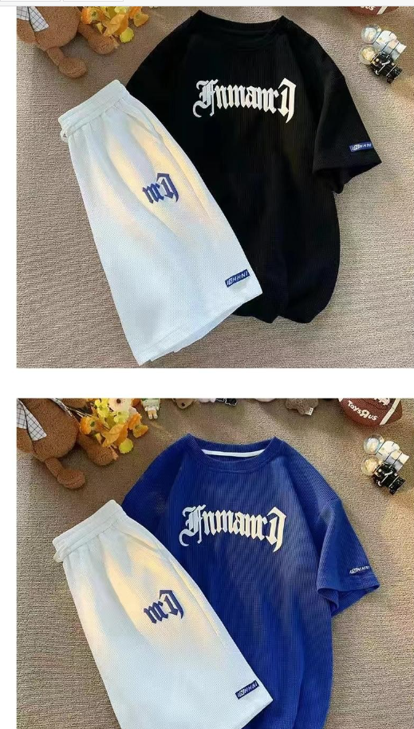

**b. Biến thể có ít nhất 2 thuộc tính: sản phẩm 5**

